Отчёт по лабораторной работе №3
  - Язык разметки Markdown
Лащиков Алексей Антонович
Содержание

1. Цель работы
Цель данной лабораторной работы — освоение процедуры компиляции и сборки программ, написанных на ассемблере NASM.

2. Выполнение лабораторной работы

2.1 Программа Hello world!
Создал каталог для работы с программами на языке ассемблера NASM и перешёл в него (рис. 1).
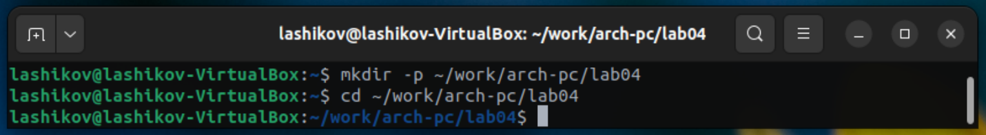
Рисунок 1: Создание и переход в каталог для работы с программами
Создал текстовый файл с именем hello.asm и открыл этот файл с помощью gedit (рис. 2).
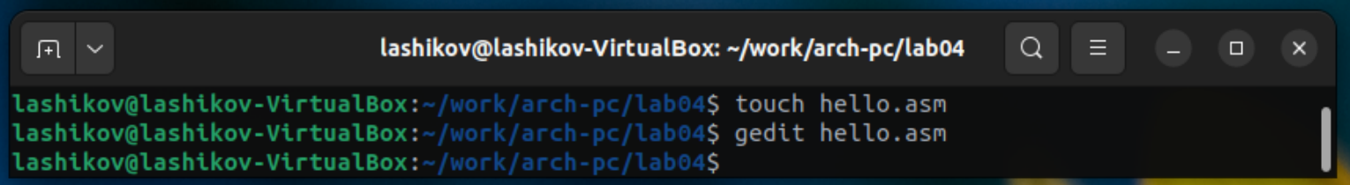
Рисунок 2: Создание и открытие текстового файла
Ввёл в файл данный текст (рис. 3).
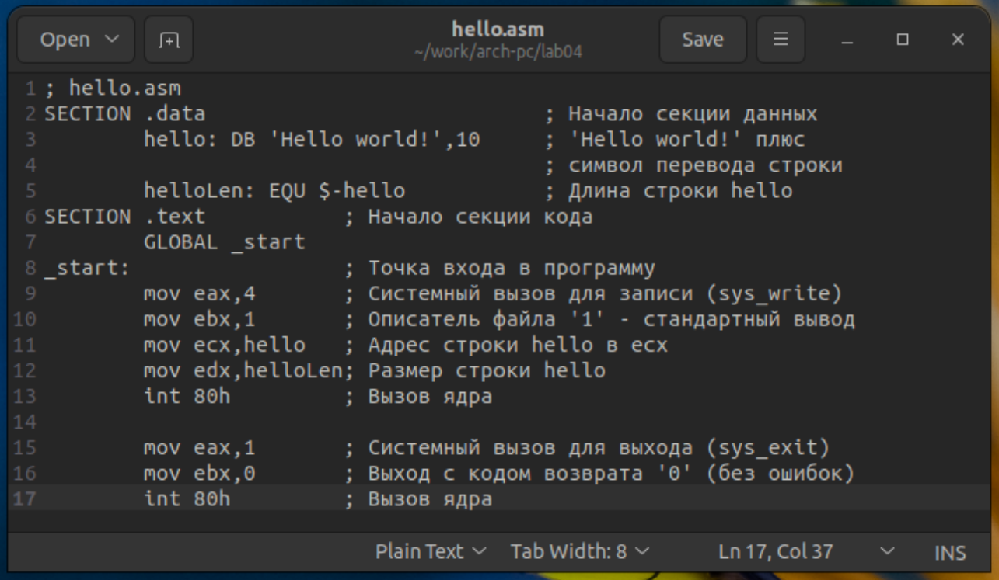
Рисунок 3: Ввод текста в файл

2.2 Транслятор NASM
Выполнил компиляцию приведённого выше текста и проверил, что объектный файл “hello.o” был создан (рис. 4).
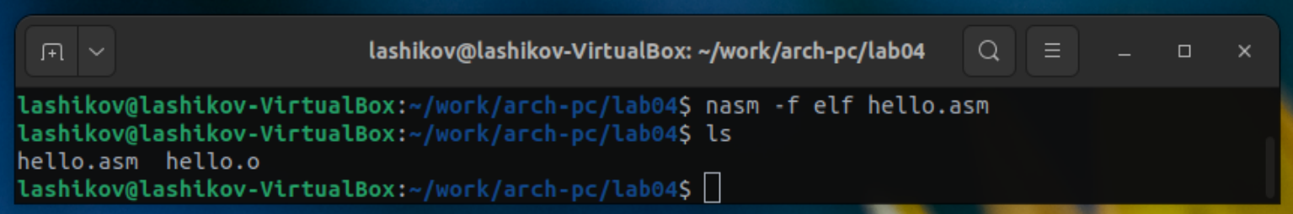
Рисунок 4: Выполнение компиляции и проверка создания объектного файла

2.3 Расширенный синтаксис командной строки NASM
Выполнил данную команду и проверил, что файлы list.lst и obj.o были созданы (рис. 5).
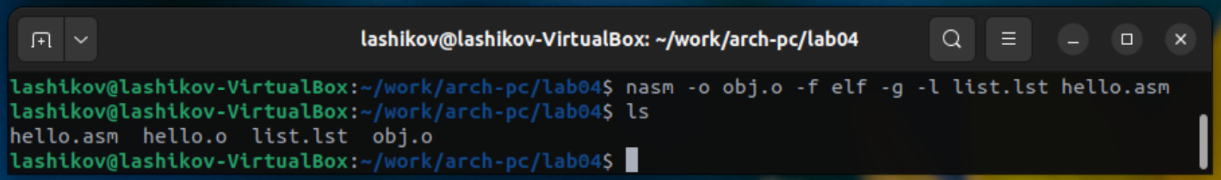
Рисунок 5: Выполнение данной команды и проверка создания файлов

2.4 Компоновщик LD
Передал объектный файл на обработку компоновщику и проверил, что исполняемый файл hello был создан (рис. 6).
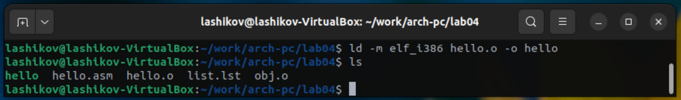
Рисунок 6: Передача объектого файла на обработку компановщику и проверка создания исполняемого файла
Выполнил данную команду. Исполняемый файл имеет имя main. Объектный файл, из которого собран этот исполняемый файл имеет имя obj.o (рис. 7).
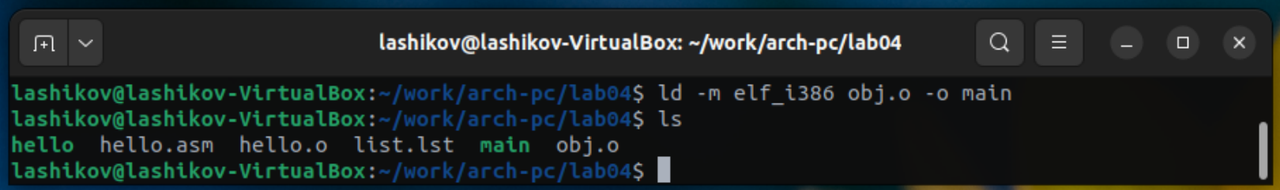
Рисунок 7: Выполнение данной команды
Запустил на выполнение созданный исполняемый файл (рис. 8).
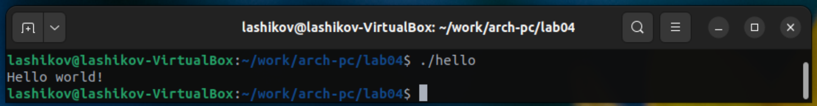
Рисунок 8: Запуск исполняемого файла

3. Выполнение заданий для самостоятельной работы
В каталоге ~/work/arch-pc/lab04 создал копию файла hello.asm с именем lab4.asm (рис. 9).
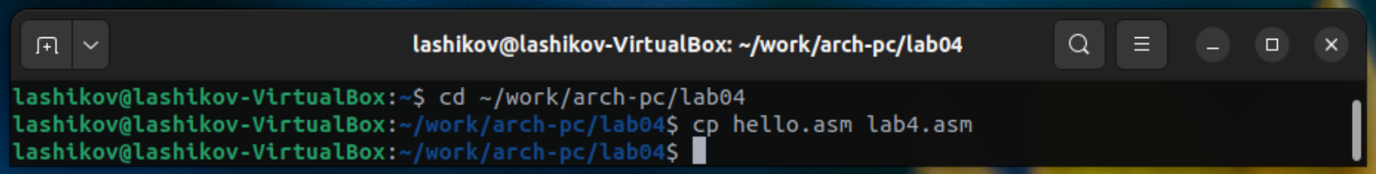
Рисунок 9: Создание копии файла
Внёс изменения в текст программы lab4.asm. Оттранслировал полученный текст программы lab4.asm в объектный файл. Выполнил компановку объектного файла и запустил получившийся исполняемый файл (рис. 10).
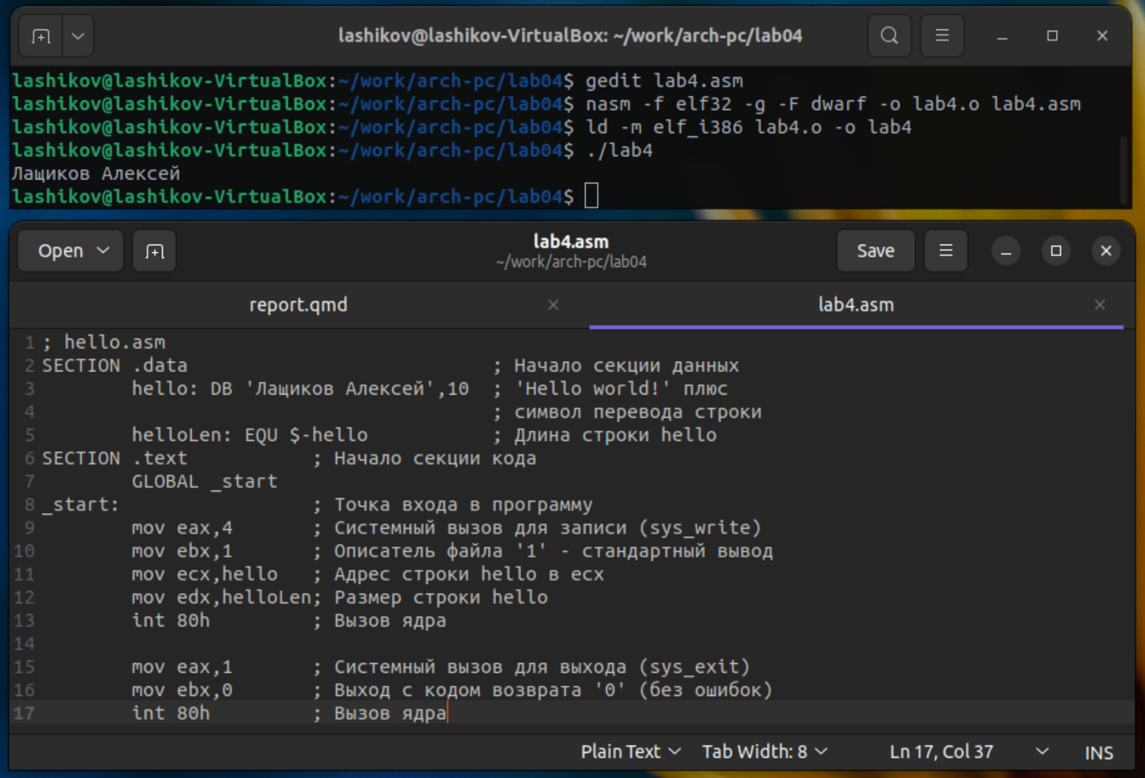
Рисунок 10: Внесение изменений в текст программы и запуск исполняемого файла
Скопировал файлы hello.asm и lab4.asm в мой локальный репозиторий в каталог ~/work/study/2023-2024/“Архитектура компьютера”/arch-pc/labs/lab04 и загрузил файлы на Github (рис. 11).
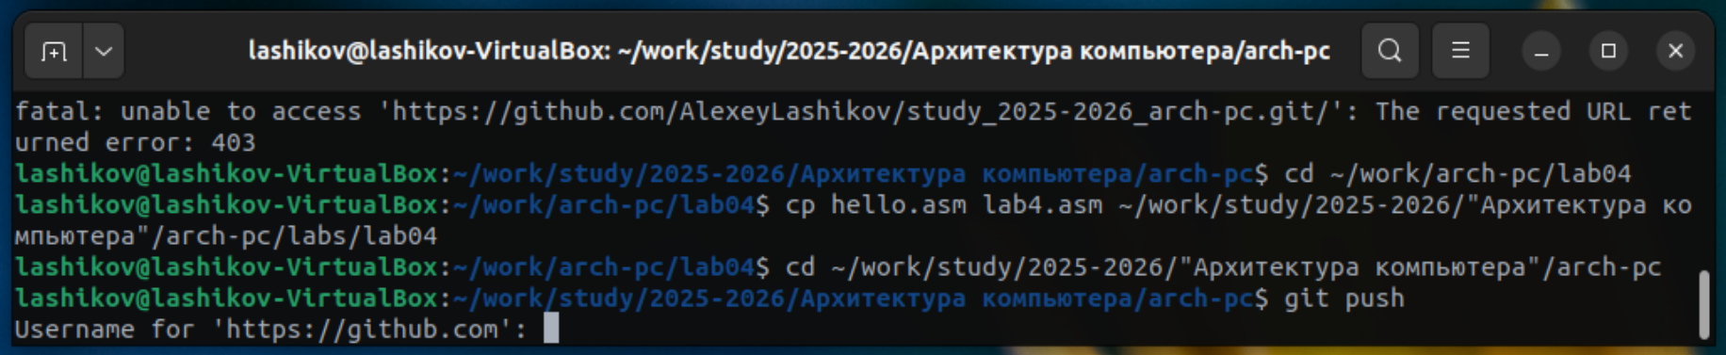
Рисунок 11: Копирование файлов в локальный репозиторий и загрузка на Github

4. Выводы
Я освоил Markdown, Quarto и Makefile. Настроил структуру проекта и подключил скриншоты. В ходе данной лабораторной работы я своил процедуру оформления отчётов.

Список литературы

